

QUALIDADE DE SOFTWARE

Nome completo: Michelina Sousa
Análise de Qualidade
Cidade: Rio de Janeiro
Ano: 2022

RESUMO

Vamos tratar sobre o Tênis Nike Air Max Ap, entender as características desse produto e seus detalhes como exemplo, tipos de tecnologias utilizadas, os benéficos, designer, tipos de material e etc...

SUMÁRIO
1. RESUMO 2
2. SUMÁRIO 3
3. INTRODUÇÃO 4
4. O PROJETO 5
4.1 Detalhes do produto ou serviço 5
4.2 Tabela de Análise 5
4.3 Relatório 6
4.4 Evidências 7
4.5 Onde encontrar 8
5. CONCLUSÃO 8
6. REFERÊNCIAS BIBLIOGRÁFICAS 8

INTRODUÇÃO

O principal objetivo desse relatório de qualidade é avaliarmos com um olhar crítico e analítico alguns pontos chaves desse produto, como exemplo nos certificar que o designer esta de acordo com o prometido, quais tecnologias está sendo aplicadas, entender quais benéficos teremos ao comprar este produto, qual matéria prima é utilizada e buscar pontos de melhorias.

O PROJETO

Abaixo vamos avaliar e buscar respostas sobre alguns pontos da usabilidade, qual matéria prima é utilizada? Que tipo de performance ele entrega? E qual designer foi aplicado nesse modelo?

Detalhes do produto ou serviço
Nome do produto: | Tênis Nike Air Max Ap
Fabricante: | Nike
Tempo de uso: | 2 anos
Performance: | Corridas de desempenho

Tabela de Análise
Característica | Sua percepção | Referência da evidência [caso tenha]
Usabilidade: | Ao utilizar no dia a dia, percebo que na entressola que ficam os amortecedores e as espumas, promovem um impacto gerando desconforto. | 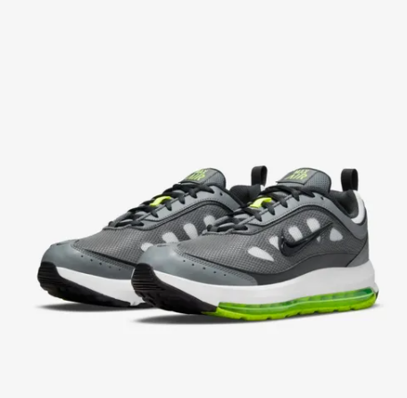
Matéria prima: | É um produto em malha, couro, espuma, utiliza cadarços, e possui sola emborrachada.
Performance: | Desenvolvida originalmente para corridas, a marca aplica a tecnologia Air Max.
Design: | Com design esportivo de perfil baixo, gola de felpa acolchoada, tela ventilada, porém com o passar do tempo apresenta desconforto no calcanhar. | 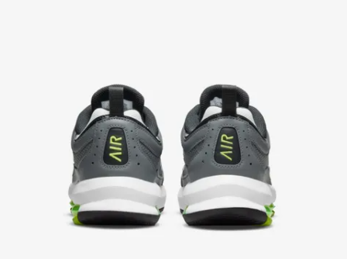
Benefícios: | Tela ventilada na parte de cima, com um toque retrô, a sola de borracha oferece tração.

Relatório

Utilizo o Tênis Nike Air Max Ap com uma frequência de quatro vezes por semana, tem um designer esportivo, é leve, combina com diversas ocasiões além de corridas, porém devo ressaltar que na parte do calcanhar gera um desconforto depois de um tempo de uso.

Evidências
Foi realizada uma análise do modelo de Tênis Nike Air Max Ap, onde identifiquei que o material é couro, malha, espuma e borracha, foi utilizada a tecnologias Nike Air, é um estilo urbano casual e foi desenvolvida originalmente para corridas de desempenho, a sola de borracha oferece tração e durabilidade.

Print:
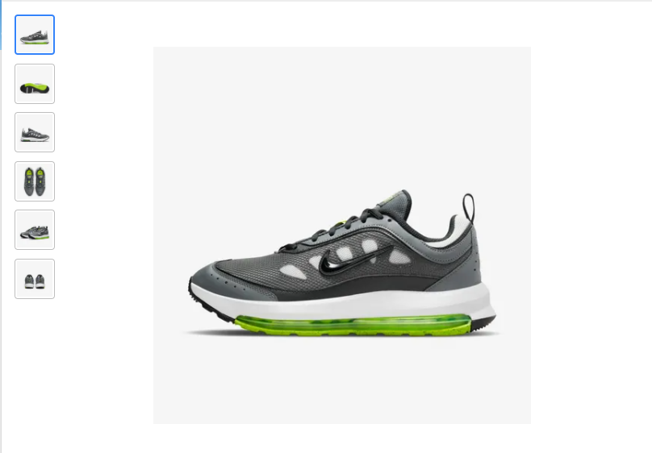

Onde encontrar
Produto a venda pelo Mercado Livre:
https://bit.ly/34BBWik

CONCLUSÃO
Pude entender que existem inúmeras variações em um produto, ter um olhar crítico é importante para a evolução e melhoria da qualidade e que para exercer a função de um QA é necessário compreender a importância desse profissional, e desenvolver habilidades que possam contribuir para a evolução do produto em questão.

REFERÊNCIAS BIBLIOGRÁFICAS
Seguir regras ABNT

